八年级地理上册
压轴问答题17道
1、我国地理位置及其优越性
海陆位置：亚洲东部，太平洋西岸，是一个海陆兼备的国家。
海陆位置优越性：
a、东部临海，雨量丰沛，有利于农业生产；
b、东部临海，便于发展海洋事业；
c、便于同世界各国交往。
纬度位置：大部分在北温带，小部分在热带，没有寒带。
纬度位置优越性：所处的纬度位置使我国南北气候差异大，为发展多种农业经济提供了有利条件。

2、解决人口问题的措施
为了使人口的增长 同资源、环境和社会经济发展相适应，我国政府把实行计划生育作为一项基本国策。

3、我国各民族的分布总特点，传统节日，少数民族的“世界非物质文化遗产”
①“大散居、小聚居、交错杂居”。 壮族主要分布在广西；维吾尔族主要分布在新疆；回族主要分布在宁夏；蒙古族主要分布在内蒙古，藏族主要分布在新疆、青海和四川西部（即青藏高原上）。
②藏族的雪顿节；傣族的泼水节；回族的开斋节； 蒙古族的那达慕节；高山族的丰收节；汉族的元宵节；彝族的火把节等。
③维吾尔族卡姆艺术；侗族大歌；藏族《格萨尔》史诗；蒙古族呼麦。

4、我国的地形特点是地形类型多样、山区面积广大。

5、山区评价：有利和不利条件？
优势：在发展林业、牧业、旅游业、采矿业及发展水电往往具有优势；劣势：地形崎岖，交通不便，不利于发展耕作业，也容易发生自然灾害。

6、我国大陆地势西高东低，面向海洋，这种分布对气候和河流流向有什么样的影响？
答：我国西高东低的地势有利于海洋上湿润空气深入内陆，形成降水，有利于农业生产。另一方面使我国许多大河自西向东流，沟通了东西部的交通，方便了沿海和内地的经济联系。

7、河流从高一级阶梯流向低一级阶梯时，落差会有什么变化？有什么利用价值？
答：河流从高一级阶梯流向低一级阶梯时，落差很大，水能资源极为丰富，有水能利用价值。（建水电站）

8、影响我国气候的因素主要有三个：即纬度位置、海陆因素和地形。
1、受纬度位置影响，我国气温从南向北降低
2、受海陆位置和纬度位置的影响，我国东部形成典型的季风气候，西北温带大陆性气候
季风 | 夏季风 |  | 冬季风
源地 | 太平洋 | 印度洋 | 亚欧大陆内部（蒙古、西伯利亚）
风向 | 东南季风  （偏南风） | 西南季风  （偏南风） | 偏北风
气流性质 | 温暖湿润 |  | 寒冷干燥
气候 | 由北向南：温带季风气候、亚热带季风气候、热带季风气候 |  | 温带大陆性气候
影响因素 | 主要海陆位置、其次纬度位置 |  | 海陆位置

9、我国外流河与内流河的分布特征是怎样的？
答：外流河主要分布在东部湿润与半湿润地区，内流河主要分布在西北内陆干旱与半干旱地区。

10、我国外流河与内流河的分布与地形和气候有什么关系？
答：地形：决定我国河流的流向（自西向东）
气候：东部降水多，以外流河为主，西北部降水少，以内流河为主。

11、长江的治理：
①新中国成立后，国家对长江进行了综合治理，重点治理
了滩多流急的川江和“九曲回肠”的荆江。
②长江流域的生态建设。
 | 存在问题 | 治理措施
上游 | 水土流失 | 植树造林，退耕还林还草，加强生态环境建设
中、下游 | 泥沙淤积、洪涝灾害、水污染 | 平垸行洪、退田还湖、治理水污染等

12、黄河的忧患及治理
 | 上游 |  | 中游 | 下游
忧患 | 草场退化、土地荒漠化严重 | 凌汛 | 流经黄土高原，水土流失严重 | 地上河问题突出 | 凌汛
形成  原因 | 气候干旱；草场超载 | 由低纬流向高纬；最冷月气温≤0℃ | 地面不平；土质疏松；植被破坏严重；降水集  中且多暴雨 | 河道变宽，水流缓慢，泥沙淤积旺盛 | 由低纬流向高纬；最冷月气温≤0℃
治理  措施 | 植树种草；合理放牧 | 炸冰 | 开展水土保持综合治理，修建大型水利枢纽 | 加固黄河大堤 | 炸冰
13、我国土地利用类型分布
土地利用类型 |  | 所在的干湿地区 | 主要地形类型
耕地 | 水田 | 湿润区 | 平原、丘陵
耕地 | 旱地 | 半湿润区 | 平原、高原
草地 |  | 半干旱区 | 高原、山地
林地 |  | 湿润、半湿润区 | 山地、丘陵
难以利用的土地 |  | 干旱、半干旱区 | 盆地、高原、山地

14、土地资源在利用中的问题及措施：
问题 | 农业用  地类型 | 危害 | 措施
 | 耕地 | 耕地减少，粮食供应紧张 | 依法保护、加强基本农田建设
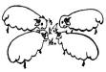 | 草地 | 草场退化，土地荒漠化 | 禁止过度放牧，建设人工草场
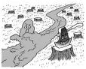 | 林地 | 森林减少、水土流失 | 营造防护林、绿化荒山
 | 耕地 | 土地污染，不能永续利用 | 依法保护、合理用地
15、我国水资源的分布、存在的问题及应对措施
①我国水资源的分布特点及成因：
（1）空间分布：东南多西北少。原因是自东南向西北距离海洋越来越远，降水越来越少。
（2）时间分布：夏秋多，冬春少
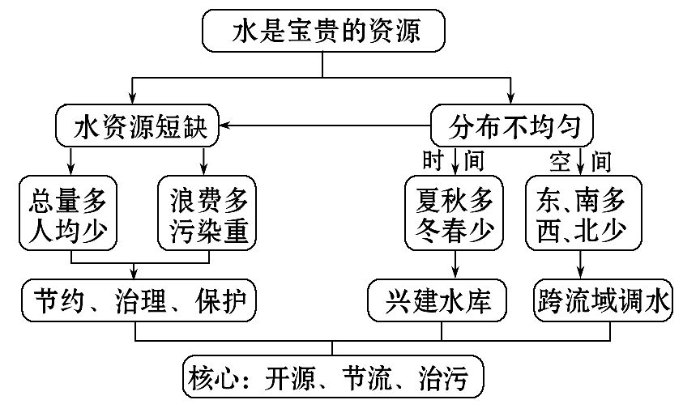

《1》（1）为什么南方多水田，北方多旱地？
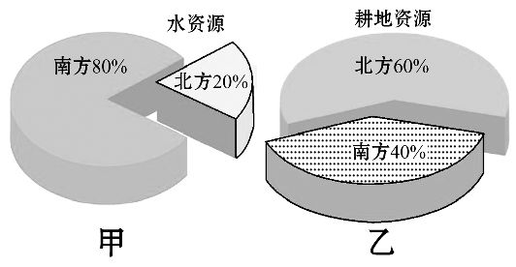
南方地区水资源占全国的80%，耕地资源仅为全国的40%，地少水多，多水田；北方地区水资源占全国的20%，耕地资源占全国的60%，地多水少，多旱地。

（2）甲图反映了我国水资源分布的什么特点？针对该特点应采取什么措施？
答案：甲图反映了我国水资源地区分布不均，跨流域调水是解决水资源地区分布不均的有效措施。
《2》我国水资源时空分布不均对社会经济发展带来哪些影响？
（1）造成南北方土地利用方式差异及人们生活方式差异。
（2）水旱灾害频繁，农业生产不稳定。
（3）北方水资源不足，西北严重缺水，水资源不足成为制约经济发展的瓶颈。
《3》节水人人参与，结合生活实际，谈一谈作为中学生在日常生活中应如何节约用水？
答案：洗脸、刷牙时，随手关掉水龙头；使用节水器具；洗菜水浇花、洗脸水冲厕所，做到一水多用；少使用清洁剂等。（答案合理即可）

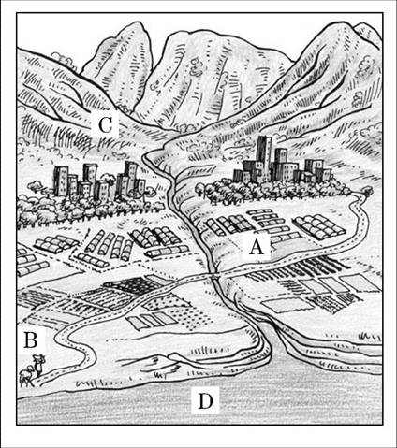
16、下图为位于我国东南沿海某区域的四地，其中A为城市郊区，B为远离城市的平原，C为山地，D为海洋。

（1）根据因地制宜的原则，在A、B、C、D四地合理布局农业，并说明你的理由。
B地地形平坦广阔，土壤肥沃，水源充足，适宜发展种植业；
C地地形陡峭，为保持水土，应发展林业；
D地水域广阔，适宜发展渔业。
（2）家住A地的小雨，向村里建议减少水稻种植面积，改种蔬菜、花卉、发展鱼、肉、乳、禽、蛋生产，你认为可行吗？说明你的理由。
答案：可行。A地地处郊区，离城市近，交通便利便于运输，便于保鲜，城市人口密集，蔬菜、花卉、鱼、肉、乳、禽、蛋市场需求量大，发展这些产业可以获得更高的收益。

17、北京中关村科技园区形成和发展的最主要优势条件是：
（1）科研院所多，研究和教育人才密集；
（2）有大量的资金和人才；
（3）基础设施完善，由政府政策支持；

